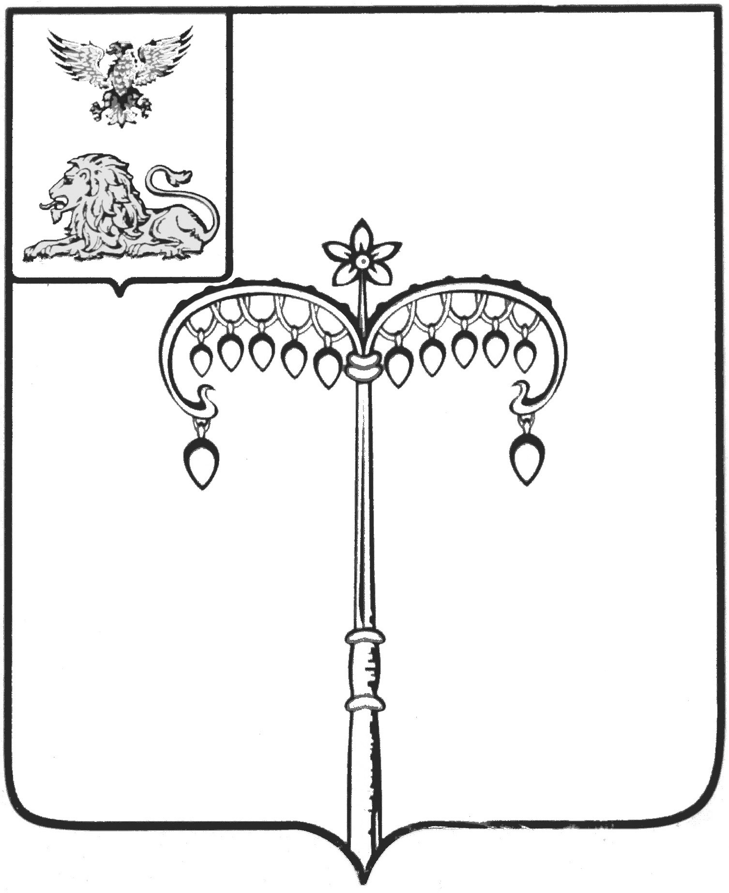

ИЗБИРАТЕЛЬНАЯ КОМИССИЯ МУНИЦИПАЛЬНОГО
ОБРАЗОВАНИЯ МУНИЦИПАЛЬНОГО РАЙОНА
«КРАСНОГВАРДЕЙСКИЙ РАЙОН»

ПОСТАНОВЛЕНИЕ
Бирюч

28 декабря 2019 года № 41/365-3

Об итогах проведения муниципального этапа Всероссийской олимпиады школьников по вопросам избирательного права и избирательного процесса

Заслушав информацию председателя избирательной комиссии Красногвардейского района В.И. Богуновой «Об итогах муниципального этапа Всероссийской олимпиады школьников по вопросам избирательного права и избирательного процесса в 2019-2020 учебном году», которая состоялась 10 декабря 2019 года, избирательная комиссия муниципального образования муниципального района «Красногвардейский район» постановляет:
1. Принять к сведению информацию об итогах муниципального этапа Всероссийской олимпиады школьников по вопросам избирательного права и избирательного процесса в 2019-2020 учебном году (прилагается).
2. По результатам муниципального этапа Всероссийской олимпиады школьников по вопросам избирательного права и избирательного процесса определить победителей:
- Масловская Анастасия, обучающаяся 9 «Г» класса МБОУ «Средняя общеобразовательная школа г. Бирюча» (учитель - Стародубцева Р.А.);
- Нененко Павел, обучающийся 10 «Б» класса МБОУ «Средняя общеобразовательная школа г. Бирюча» (учитель - Литвинова А.Е.).
- Поздеева Софья, обучающаяся 11 класса МБОУ «Никитовская средняя общеобразовательная школа имени А.С. Макаренко» (учитель - Долженко М.А.).
3. По результатам муниципального этапа Всероссийской олимпиады школьников по вопросам избирательного права и избирательного процесса определить призеров:
- Букреев Максим, обучающийся 9 класса МБОУ «Кулешовская основная общеобразовательная школа» (учитель – Меркулова Т.П.);
- Жиляева Наталья, обучающаяся 9 класса МБОУ «Валуйчанская средняя общеобразовательная школа» (учитель – Путилина Н.А.);
- Иванищева Анастасия, обучающаяся 10 класса МБОУ «Большебыковская средняя общеобразовательная школа» (учитель – Титов Н.И.);
- Чертова Елена, обучающаяся 10 класса МБОУ «Казацкая средняя общеобразовательная школа» (учитель – Братищева Т.И.);
- Бекетова Татьяна, обучающаяся 11 класса МБОУ «Утянская средняя общеобразовательная школа» (учитель – Куцыкова Е.Ф.);
- Щеголева Анна, обучающаяся 11 класса МБОУ «Палатовская средняя общеобразовательная школа» (учитель – Черкасова Т.А.).
4. Рекомендовать управлению образования администрации района продолжить целенаправленную работу по координации деятельности общеобразовательных учреждений района в вопросах правового обучения будущих избирателей.
5. Разместить настоящее постановление на официальном сайте администрации Красногвардейского района в разделе «Избирательная комиссия».
6. Контроль за исполнением настоящего постановления возложить на председателя избирательной комиссии муниципального образования муниципального района «Красногвардейский район» В.И. Богунову.

Председатель ИКМО
Красногвардейского района В.И. Богунова

Секретарь ИКМО
Красногвардейского района О.А. Нефедова

